ENGARUH MINDFULNESS SPIRITUAL ISLAM TERHADAP SELF EFFICACY KELUARGA
DALAM MERAWAT PASIEN SKIZOFRENIA

Disusun oleh:

Rokhyati
NIM. 22020118410026

Menyetujui

Pembimbing utama

Dr. Meidiana Dwidiyanti, S.Kp, M.Sc.
NIP. 19600515 198303 2 002

Pembimbing anggota
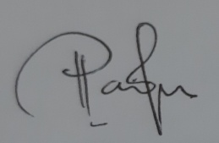
NS. Sri Padma Sari , S.Kep, MNS.
NIP. 19840506 200812 2 003

Mengetahui,
Kepala Departemen Ilmu Keperawatan
Dr. Untung Sujianto, S.Kp, M.Kes.
NIP. 19710919 199403 1 001

HALAMAN PENGESAHAN

Yang bertanda tangan di bawah ini menyatakan bahwa tesis yang berjudul:

PENGARUH MINDFULNESS SPIRITUAL ISLAM TERHADAP SELF EFFICACY KELUARGA DALAM MERAWAT PASIEN
SKIZOFRENIA

Telah dipertahankan di depan dewan penguji pada tanggal 17 Desember 2019
dan telah dinyatakan memenuhi syarat untuk diterima
Penguji ketua Penguji anggota I
Dr. Meidiana Dwidiyanti, S.Kp, M.Sc. Annastasia Ediati, S.Psi., M.Sc. Ph.D.
NIP. 19600515 198303 2 002 NIP. 19730913 199903 2 002
Penguji anggota II Penguji anggota III
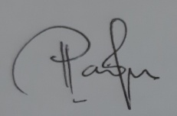
Dr. Luky Dwiantoro, S.Kp, M.Kep. Ns. Sri Padma Sari, S.Kep., MNS.
NIP. 19670120 198803 1 006 NIP. 19840506 200812 2 003

Mengetahui,
Kepala Departemen Ilmu Keperawatan
Dr. Untung Sujianto, S.Kp, M.Kes.
NIP. 19710919 199403 1 001

